**TEORICAS**

PROVA RESOLVIDA

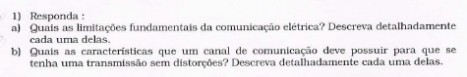

2018

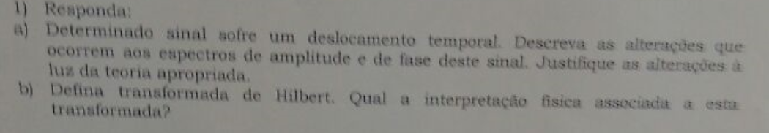

OUTRAS PROVAS OK

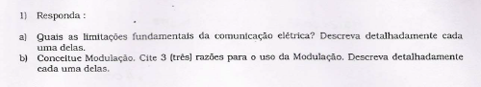

SIMULADA

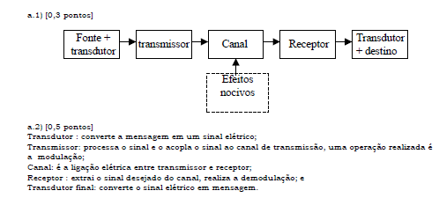

**POTENCIA MEDIA**

PROVA RESOLVIDA

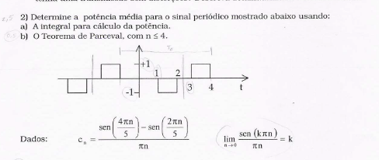

OUTRAS PROVAS OK

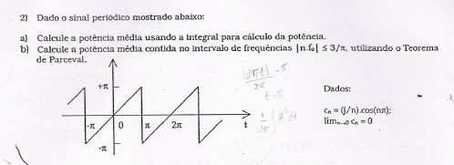

**AUTO-CORRELAÇÃO/CROSS-CORRELAÇÃO**

PROVA RESOLVIDA

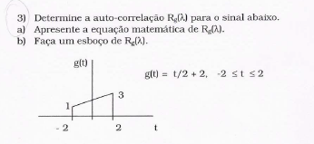

2018

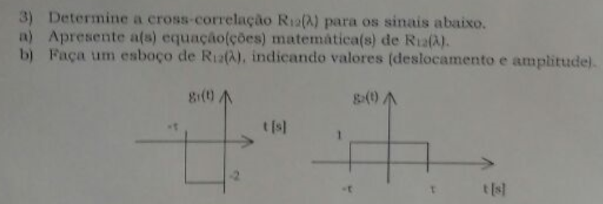

BITS

PROVA RESOLVIDA

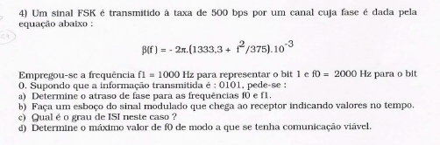

OUTRAS PROVAS OK

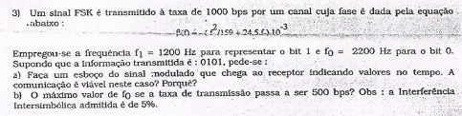

2018

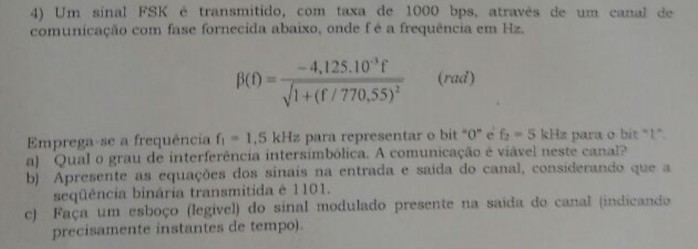

OUTROS ASSUNTOS

OUTRAS PROVAS OK

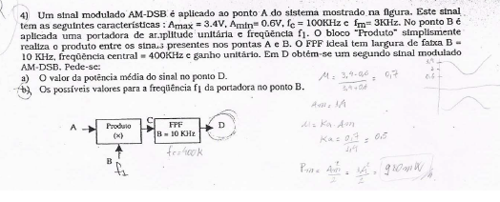

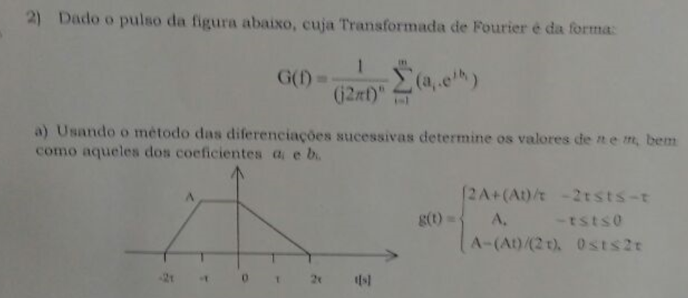

SEM DATA

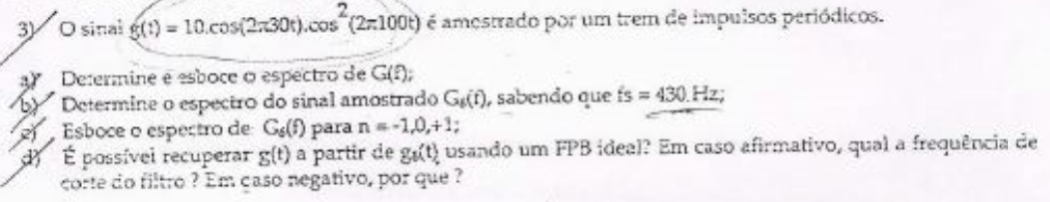

SIMULADA/ SOLUÇÕES

